EDITORIAL STANDARDS PLATFORM
Guía de uso

Guía de uso para Editores
Revistas científicas y libros académicos
Perfil: Editor
Versión 1.0 — documento de trabajo editable

Contenido

1. Sobre esta guía
Esta guía acompaña al editor —la persona responsable de una revista científica o de un libro académico— en el uso de la plataforma Editorial Standards Platform: desde el registro hasta la obtención del Sello Editorial Standards, el listado de libros y la comunicación con el equipo evaluador.
Idioma y capturas: la interfaz y esta guía están en español. Todas las capturas provienen de la plataforma real con datos de demostración.

Qué cubre esta guía
- Registro, verificación de la cuenta y panel del editor.
- Registrar una revista y listarla gratis (asistente de 7 pasos).
- Solicitar la evaluación editorial y el sello (pago), con la opción Express.
- Responder a solicitudes de cambios (reenvío gratuito).
- Descargar el certificado, el informe y el badge del sello.
- Re-evaluar una revista para mejorar su puntaje.
- Indexar un libro académico (asistente de 6 pasos).
- Mensajería con el equipo, historial de pagos y perfil.

Qué NO cubre (por ahora)
Fuera de alcance de esta versión
Renovación del sello (escalera 1/2/3 años y descuento por renovación temprana): se documentará por separado. Aquí solo se indica que el sello vence al año.
Consultoría y sesiones agendadas (Plan de Acción, Pack Lanzamiento, propuestas de fecha): se documentará por separado.
Panel de administración (super-admin) y el sitio público de búsqueda.

2. Primer ingreso

2.1. Crear la cuenta e iniciar sesión
Para empezar necesitás una cuenta. Desde la pantalla de inicio de sesión podés acceder o, si es tu primera vez, ir a “Registrarse”.
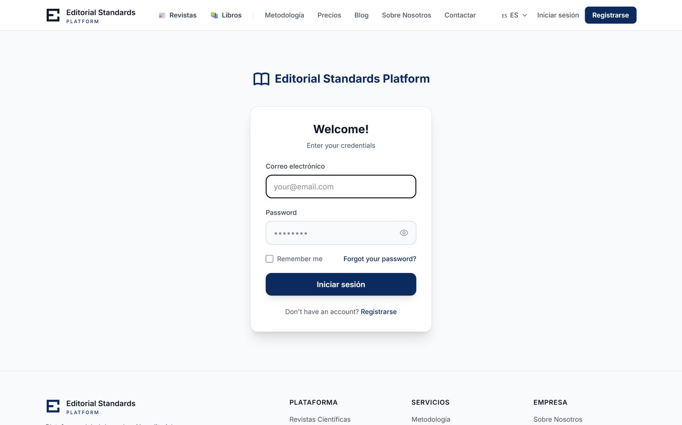
Figura 1 — Pantalla de inicio de sesión.
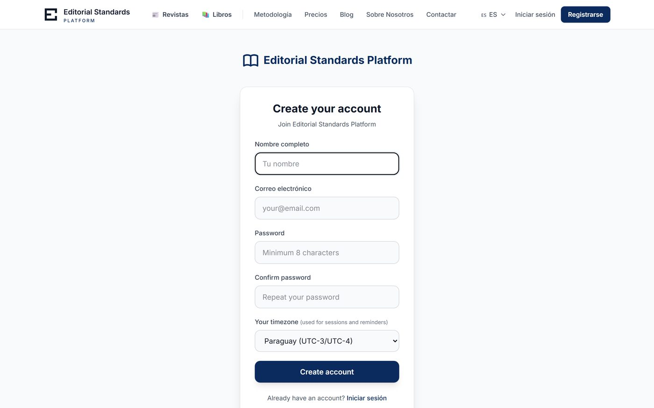
Figura 2 — Formulario de registro de una cuenta nueva.
Campo | Obligatorio | Notas
Nombre | Sí | Tu nombre y apellido; aparece en las comunicaciones.
Correo electrónico | Sí | Será tu usuario. Debe ser válido: recibirás un enlace de verificación.
Contraseña | Sí | Mínimo según las reglas de seguridad del sistema; repetir para confirmar.
Verificá tu correo antes de operar
Tras registrarte, la plataforma envía un correo de verificación. Hasta confirmarlo no podrás entrar al panel ni enviar revistas. Si no llega, revisá spam o pedí reenviarlo desde tu cuenta.

3. El panel del editor
Al ingresar llegás a “Mi Panel”, el centro de operaciones. Arriba, cuatro indicadores resumen el estado de tus revistas; debajo, las tablas de Mis Revistas y Mis Libros con filtros, orden y un menú Acciones por fila.
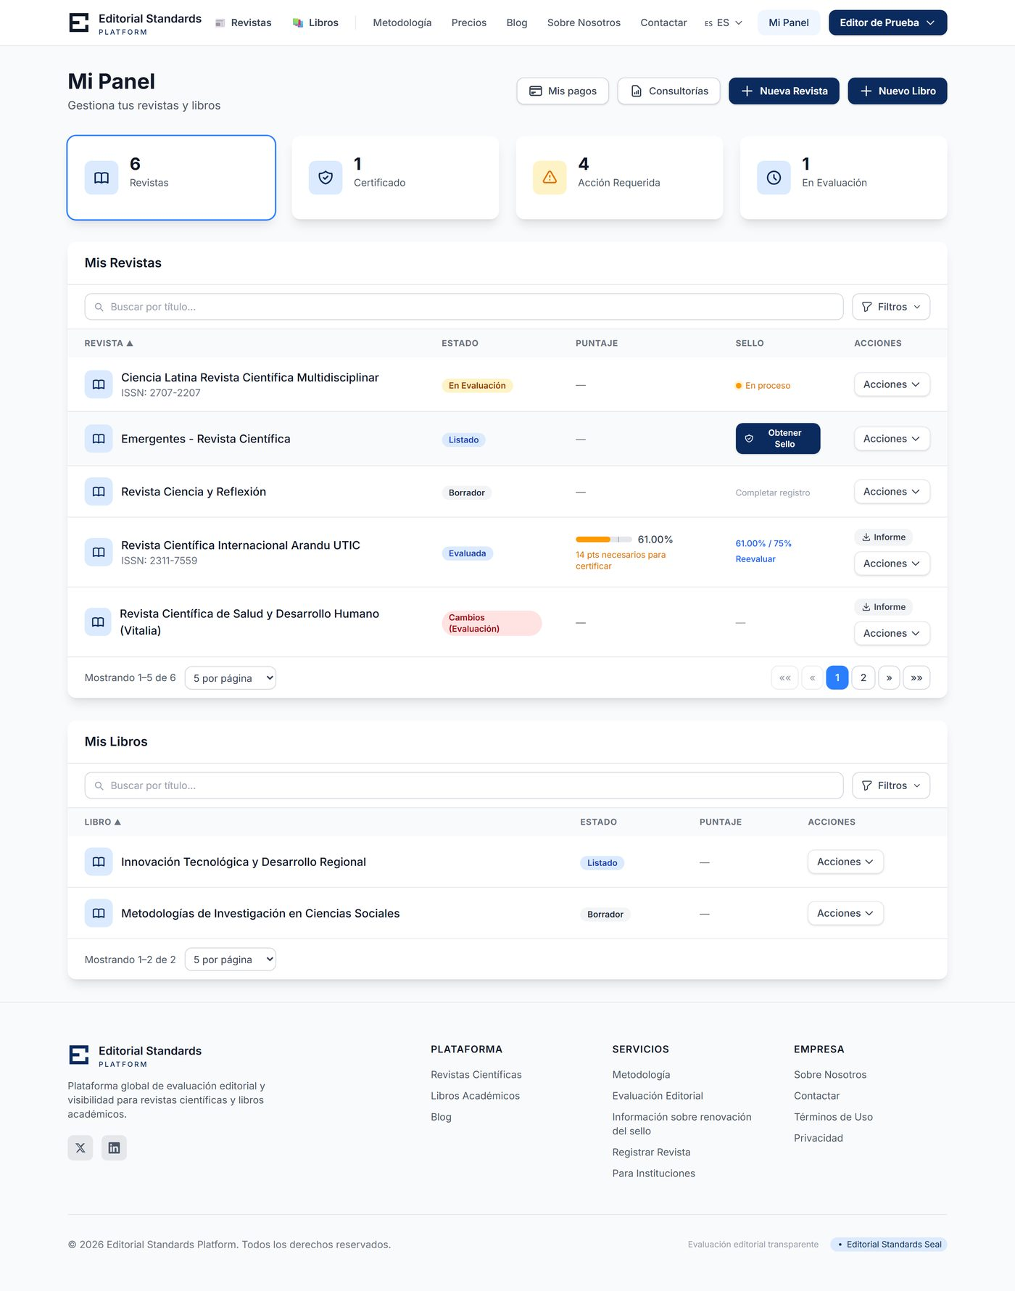
Figura 3 — Panel del editor: indicadores, revistas y libros.

Indicadores superiores
- Revistas: total de revistas registradas.
- Certificado: revistas con sello vigente.
- Acción Requerida: borradores o revistas que esperan algo de tu parte.
- En Evaluación: revistas enviadas y en proceso de revisión.

Estados posibles de una revista
La columna Estado te dice en qué punto del recorrido está cada revista:
Estado | Qué significa | ¿Podés actuar?
Borrador | Registro sin enviar. Solo vos lo ves. | Editar / enviar
Pendiente de listado | Enviada para revisión de listado gratuito. | Esperar
Listada | Publicada en el directorio público. | Solicitar evaluación
En evaluación | Pagaste y un evaluador la está revisando. | Esperar
Cambios (Evaluación) | El evaluador pidió correcciones. | Corregir y reenviar (gratis)
Evaluada | Evaluación terminada con puntaje < 75%. Sin sello. | Re-evaluar
Certificada | Puntaje ≥ 75% y núcleo cumplido: sello otorgado. | Descargar sello
Rechazada | Resultado negativo definitivo. | Re-evaluar

4. Caso de uso E1 — Registrar y listar una revista (gratis)
El listado es gratuito y da visibilidad pública a tu revista sin evaluación. Se completa con un asistente de 7 pasos que guarda borrador automáticamente: podés salir y retomar cuando quieras. Cada paso valida sus campos obligatorios antes de avanzar.
Cómo se recorre el asistente
Usá Siguiente / Anterior para navegar, Guardar Borrador para salir sin perder datos, y los círculos numerados de arriba para volver a un paso ya visitado. Los campos con * son obligatorios. Los campos de texto admiten español, inglés y portugués (pestañas ES / EN / PT).

Paso 1 — Acerca de la revista
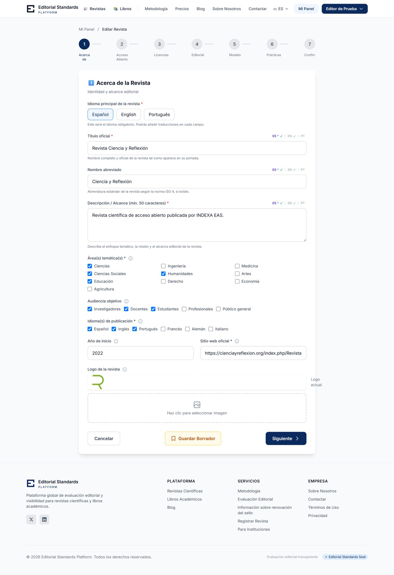
Figura — Asistente de revista, Paso 1: Acerca de.
Campo | Obligatorio | Notas
Título | Sí | Nombre oficial de la revista (mínimo 3 caracteres).
Nombre abreviado | No | Abreviatura o sigla, si corresponde.
Descripción | Sí | Alcance y temática (mínimo 50 caracteres).
Áreas temáticas | Sí | Al menos una disciplina.
Público objetivo | No | A quién se dirige (investigadores, docentes…).
Idiomas de publicación | Sí | Al menos un idioma.
Año de inicio | No | Primer año de publicación.
URL del sitio | Sí | Dirección web pública y funcional de la revista.
Logo | No | Imagen de la revista para la ficha pública.

Paso 2 — Acceso abierto
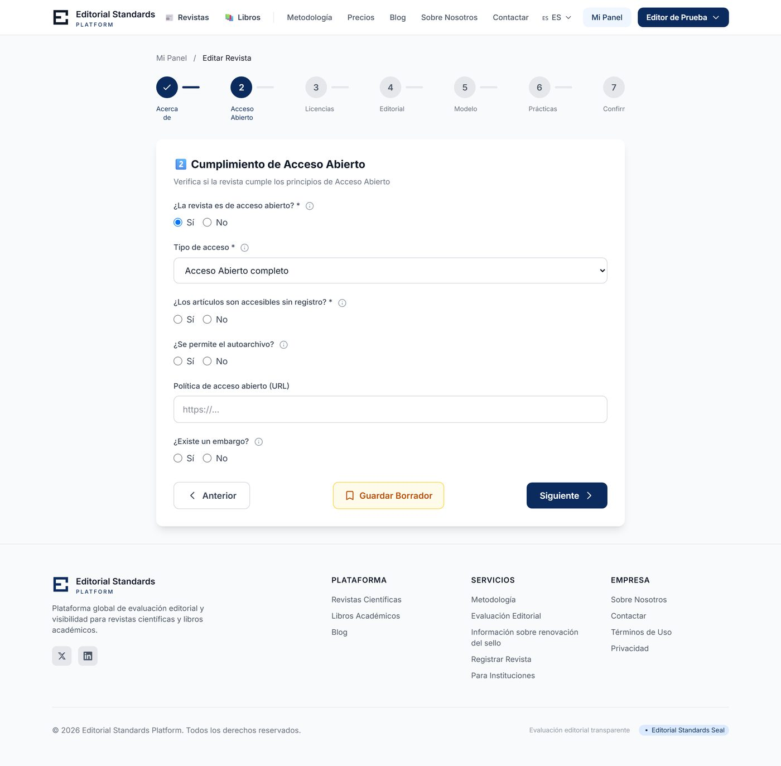
Figura — Asistente de revista, Paso 2: Acceso Abierto.
Campo | Obligatorio | Notas
¿Es de acceso abierto? | Sí | Sí / No.
Tipo de acceso | Sí | Acceso abierto total, híbrido o restringido.
Artículos accesibles sin registro | Sí | Si el lector puede leer sin crear cuenta.
Permite auto-archivo | No | Depósito en repositorios por el autor.
URL de la política de acceso | No | Enlace a la política publicada.
¿Tiene embargo? / meses | No | Período antes de liberar el contenido.

Paso 3 — Copyright y licencias
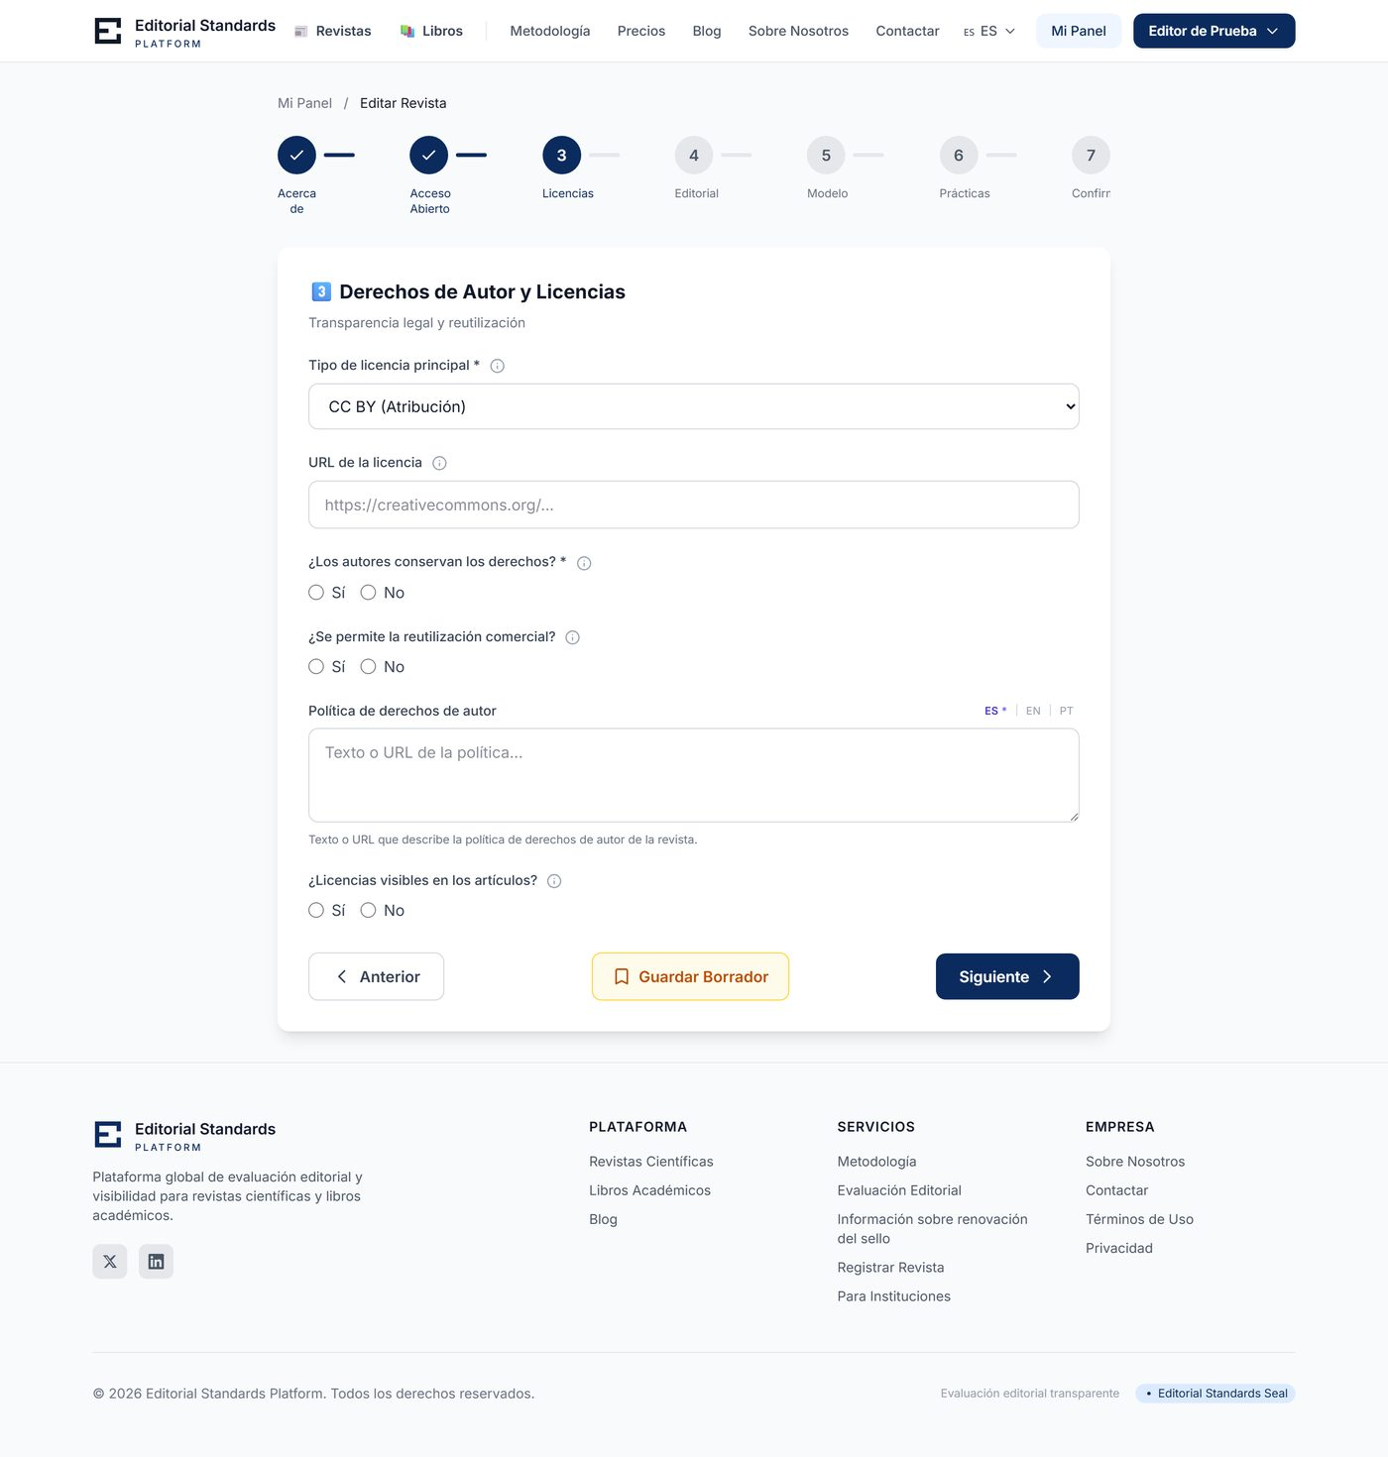
Figura — Asistente de revista, Paso 3: Licencias.
Campo | Obligatorio | Notas
Tipo de licencia | Sí | CC-BY, CC-BY-SA, CC0, etc.
URL de la licencia | No | Enlace a los términos.
El autor retiene el copyright | No | Sí / No.
Permite reuso comercial | No | Sí / No.
Licencias visibles en los artículos | No | Si la licencia figura en cada artículo.
Política de copyright | No | Texto de la política (por idioma).

Paso 4 — Editorial
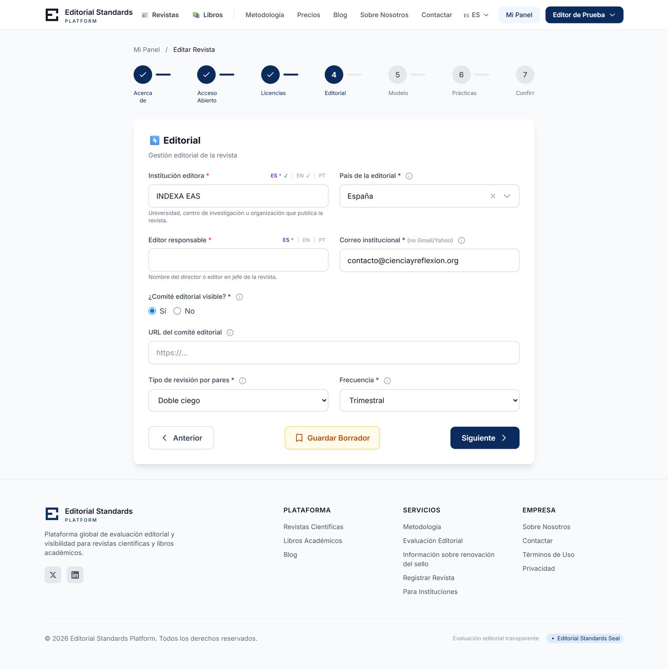
Figura — Asistente de revista, Paso 4: Editorial.
Campo | Obligatorio | Notas
Institución editora | Sí | Universidad, centro u organización que publica.
País de la editorial | Sí | Código de país.
Editor responsable | Sí | Director o editor en jefe.
Correo institucional | Sí | No se aceptan Gmail/Yahoo: debe ser institucional.
¿Comité editorial visible? | Sí | Sí / No.
URL del comité editorial | No | Enlace a la nómina del comité.
Tipo de revisión por pares | Sí | Doble ciego, simple ciego, abierta o ninguna.
Frecuencia de publicación | Sí | Continua, mensual, trimestral, anual…

Paso 5 — Modelo de negocio
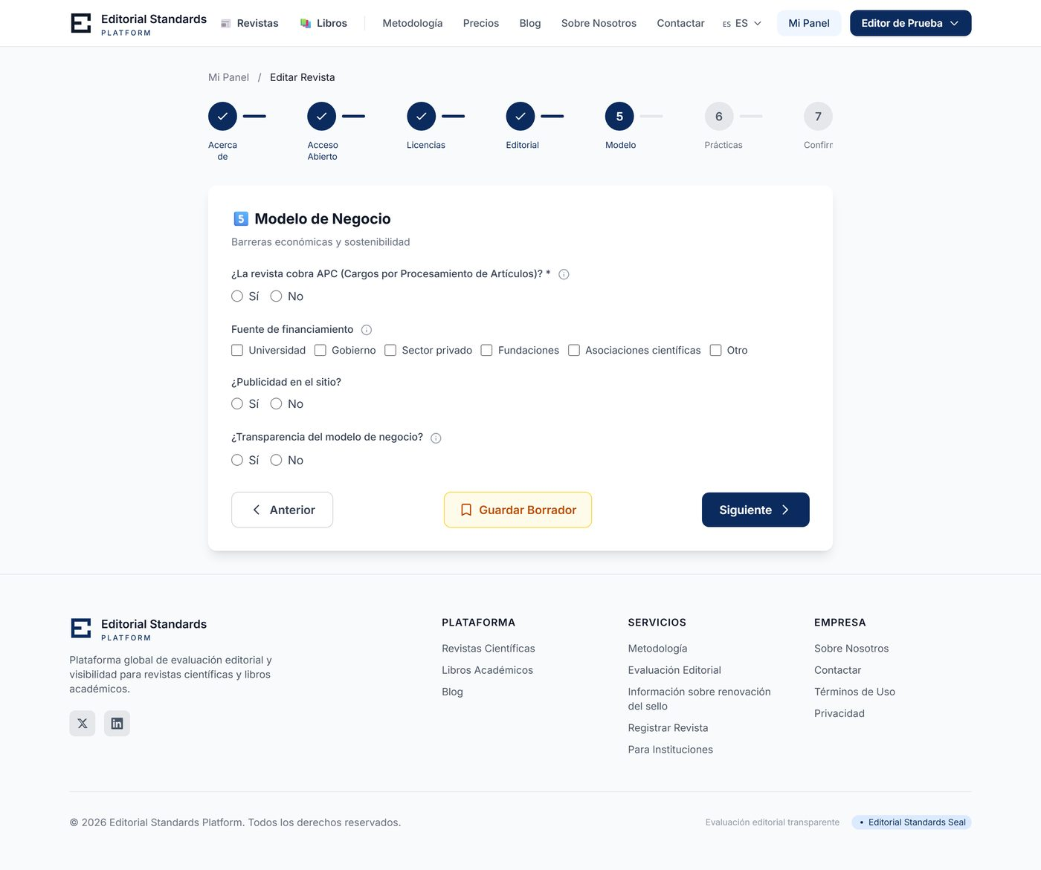
Figura — Asistente de revista, Paso 5: Modelo.
Campo | Obligatorio | Notas
¿Cobra APC? | Sí | Si cobra cargos por procesamiento de artículos.
Monto del APC / moneda | No | Requerido solo si cobra APC.
¿Ofrece exenciones (waivers)? | No | Descuentos o exenciones de APC.
Fuentes de financiamiento | No | Cómo se sostiene la revista.
¿Tiene publicidad? | No | Sí / No.
Modelo de negocio transparente | No | Si el modelo está informado públicamente.

Paso 6 — Buenas prácticas
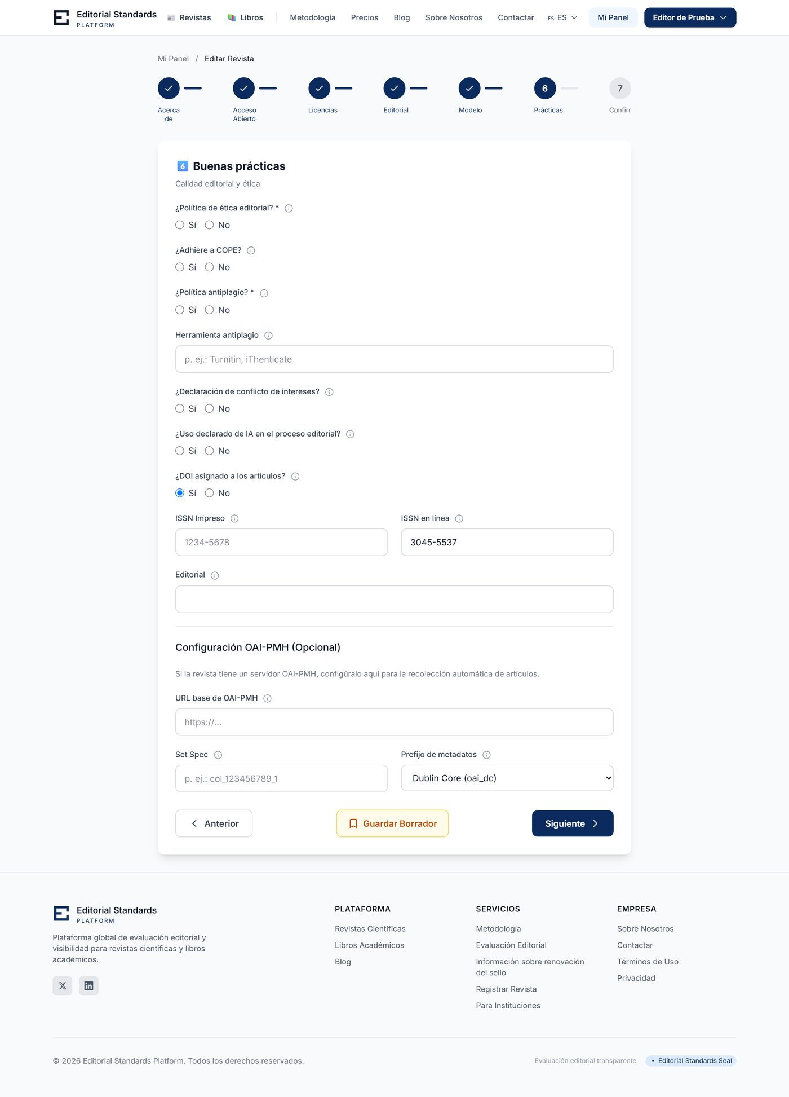
Figura — Asistente de revista, Paso 6: Prácticas.
Campo | Obligatorio | Notas
Política de ética editorial | Sí | Publicada y accesible.
Adhiere a COPE | No | Committee on Publication Ethics.
Política antiplagio | Sí | Declara control de plagio.
Herramienta antiplagio | No | Turnitin, iThenticate, etc.
Política de conflictos de interés | No | Declaración de conflictos.
Declara uso de IA | No | Política sobre inteligencia artificial.
Asigna DOI | No | Identificadores persistentes.

Paso 7 — Confirmación (datos técnicos)
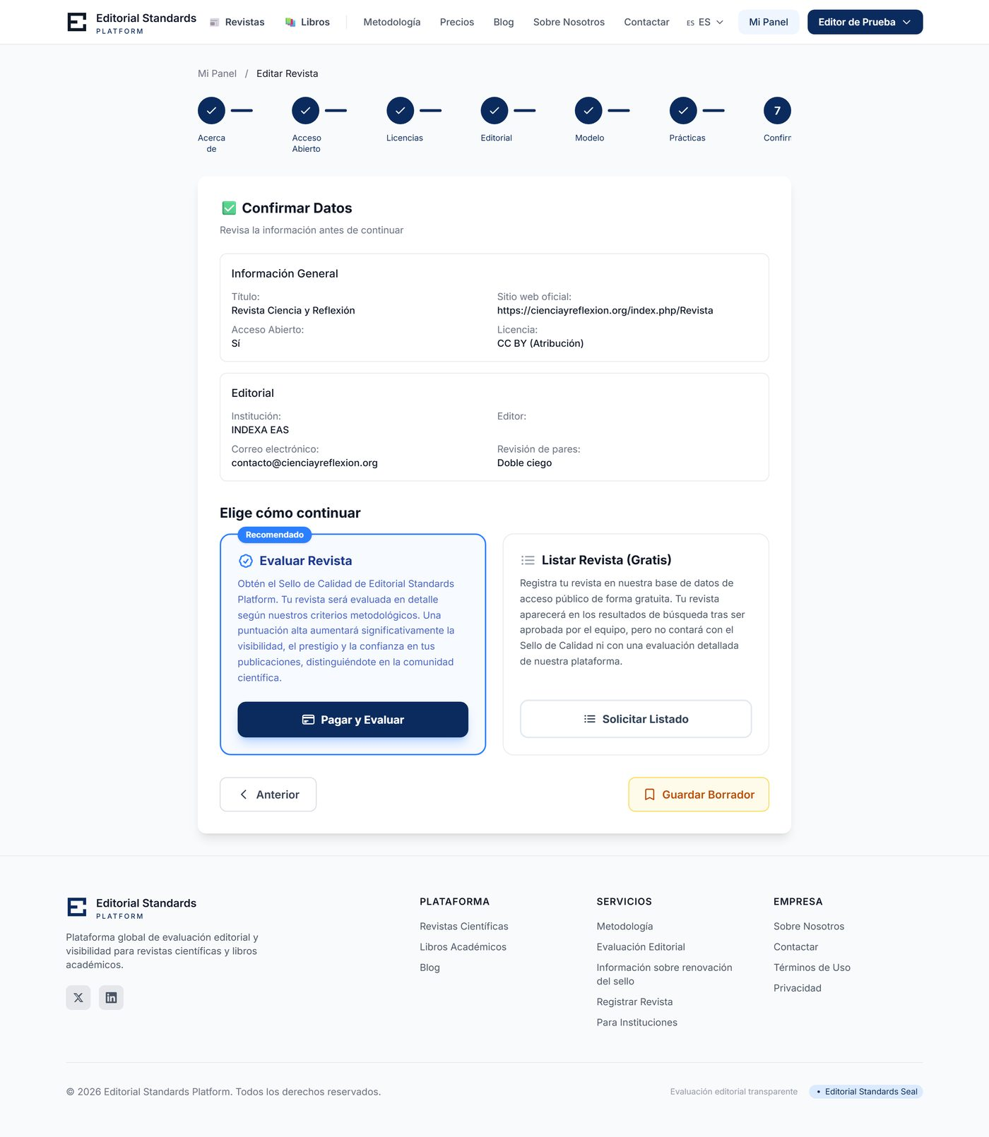
Figura — Asistente de revista, Paso 7: Confirmación.
Campo | Obligatorio | Notas
ISSN impreso / en línea | No | Se recomienda cargar al menos uno.
Editor / publisher | No | Entidad publicadora.
URL base OAI-PMH | No | Para cosechar artículos automáticamente.
Set / prefijo de metadatos OAI | No | Configuración técnica del harvesting.
Dos formas de terminar
En el último paso podés “Listar revista” (gratis → queda “Pendiente de listado” y el equipo la revisa) o “Enviar para evaluación” (te lleva al pago del sello, ver capítulo 5).

5. Caso de uso E2 — Solicitar la evaluación y el sello
La evaluación editorial es el proceso pago que revisa tu revista contra los criterios técnicos y, si alcanza el nivel mínimo, otorga el Sello Editorial Standards (vigencia 1 año). Desde el asistente (o desde el menú Acciones de una revista listada) elegís “Enviar para evaluación” y llegás al checkout.
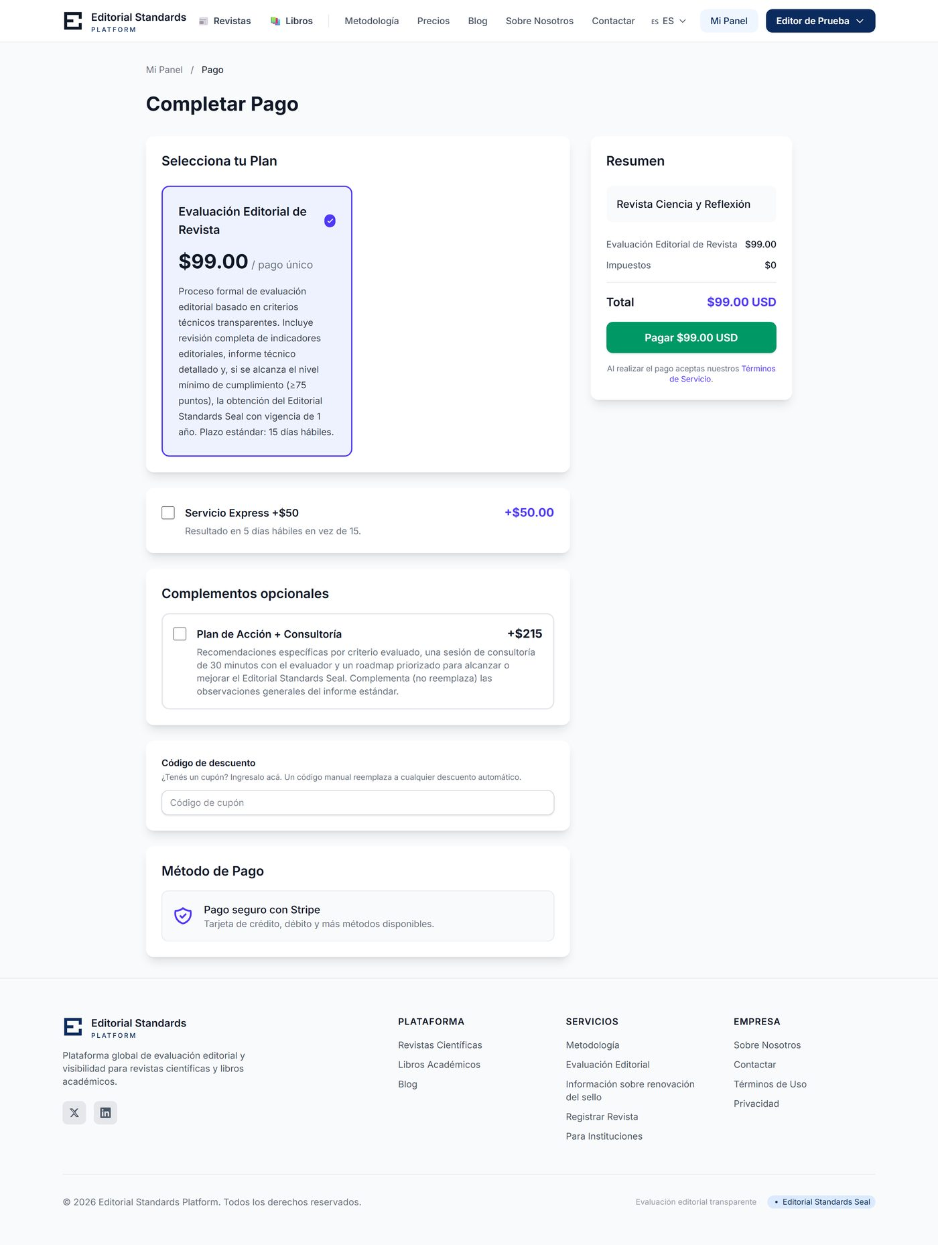
Figura — Checkout de evaluación: plan y complementos.
Producto | Precio | Qué incluye
Evaluación Editorial | USD 99 | Revisión completa de indicadores, informe técnico y —si ≥ 75%— el sello por 1 año. Plazo estándar: 15 días hábiles.
Servicio Express (opcional) | + USD 50 | Acelera el plazo de evaluación. Se activa como complemento en el checkout.
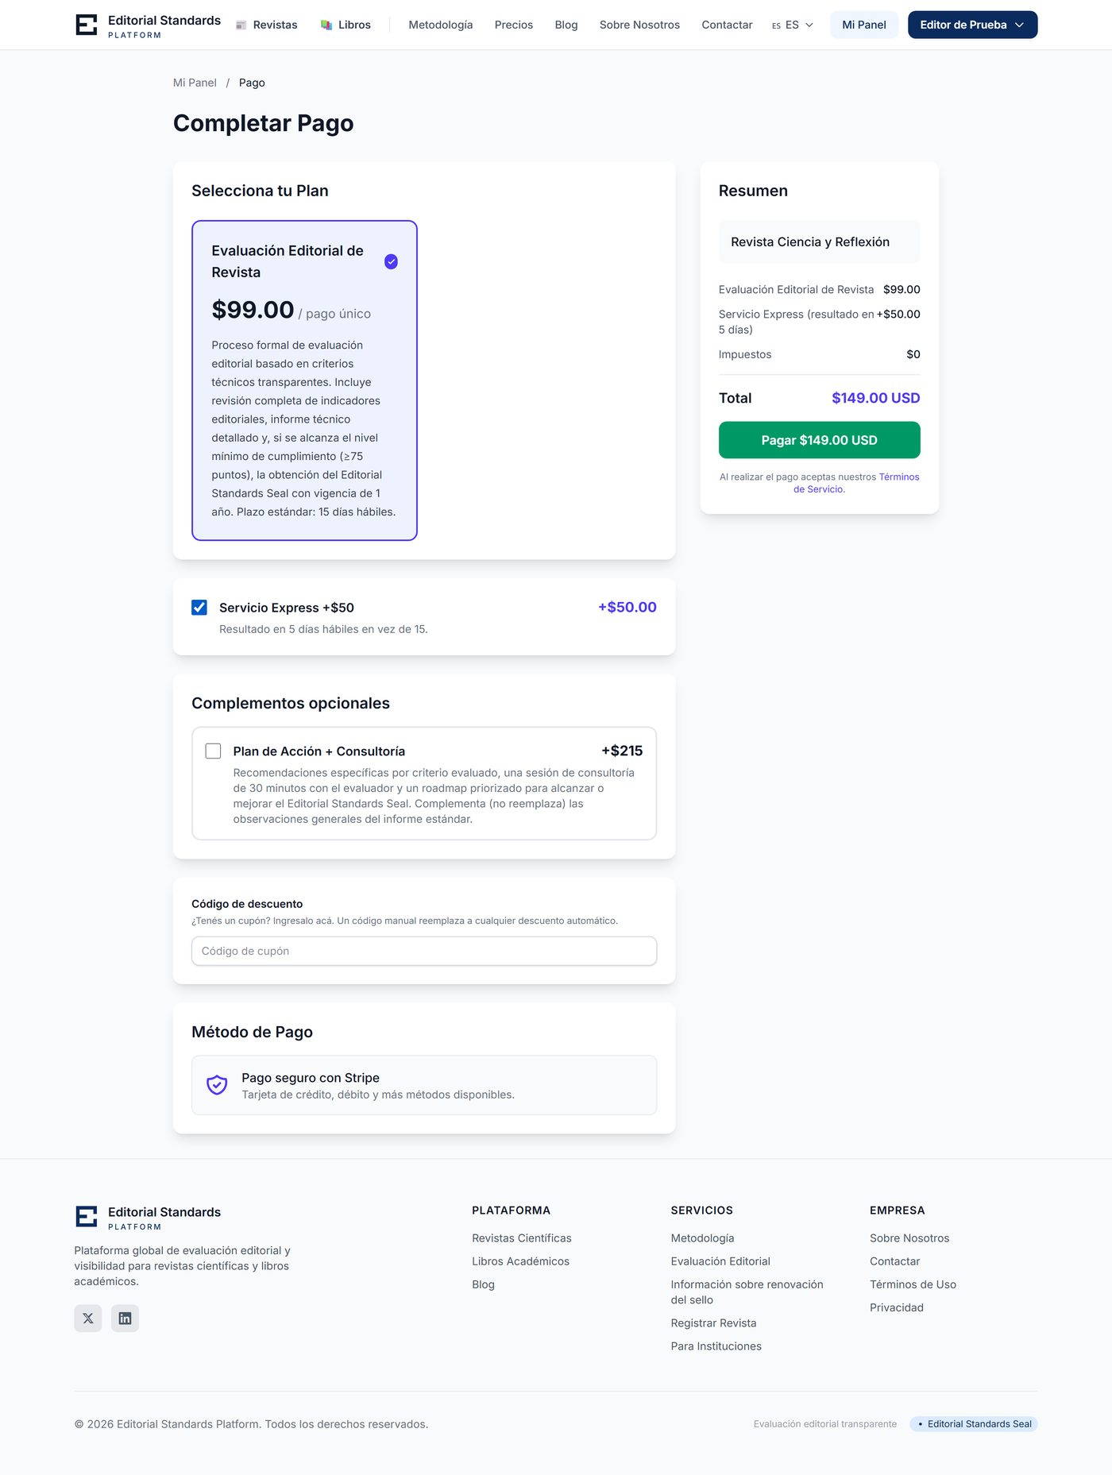
Figura — Checkout con el complemento Express activado.

Cómo se paga
- Seleccioná el plan y, si querés, activá Express.
- Presioná “Procesar pago”: se abre la pasarela segura de Stripe.
- Al confirmarse el pago, la revista pasa a “En evaluación” y recibís un correo de confirmación.
El pago no garantiza el sello
La evaluación es independiente: pagás el proceso de revisión, no el resultado. El sello se otorga únicamente si la revista alcanza el puntaje y cumple los indicadores núcleo.

6. Caso de uso E3 — Cuando te piden cambios
Si el evaluador necesita correcciones, la revista pasa a “Cambios (Evaluación)” y desde el panel podés abrir “Observaciones del Revisor” para ver exactamente qué corregir.
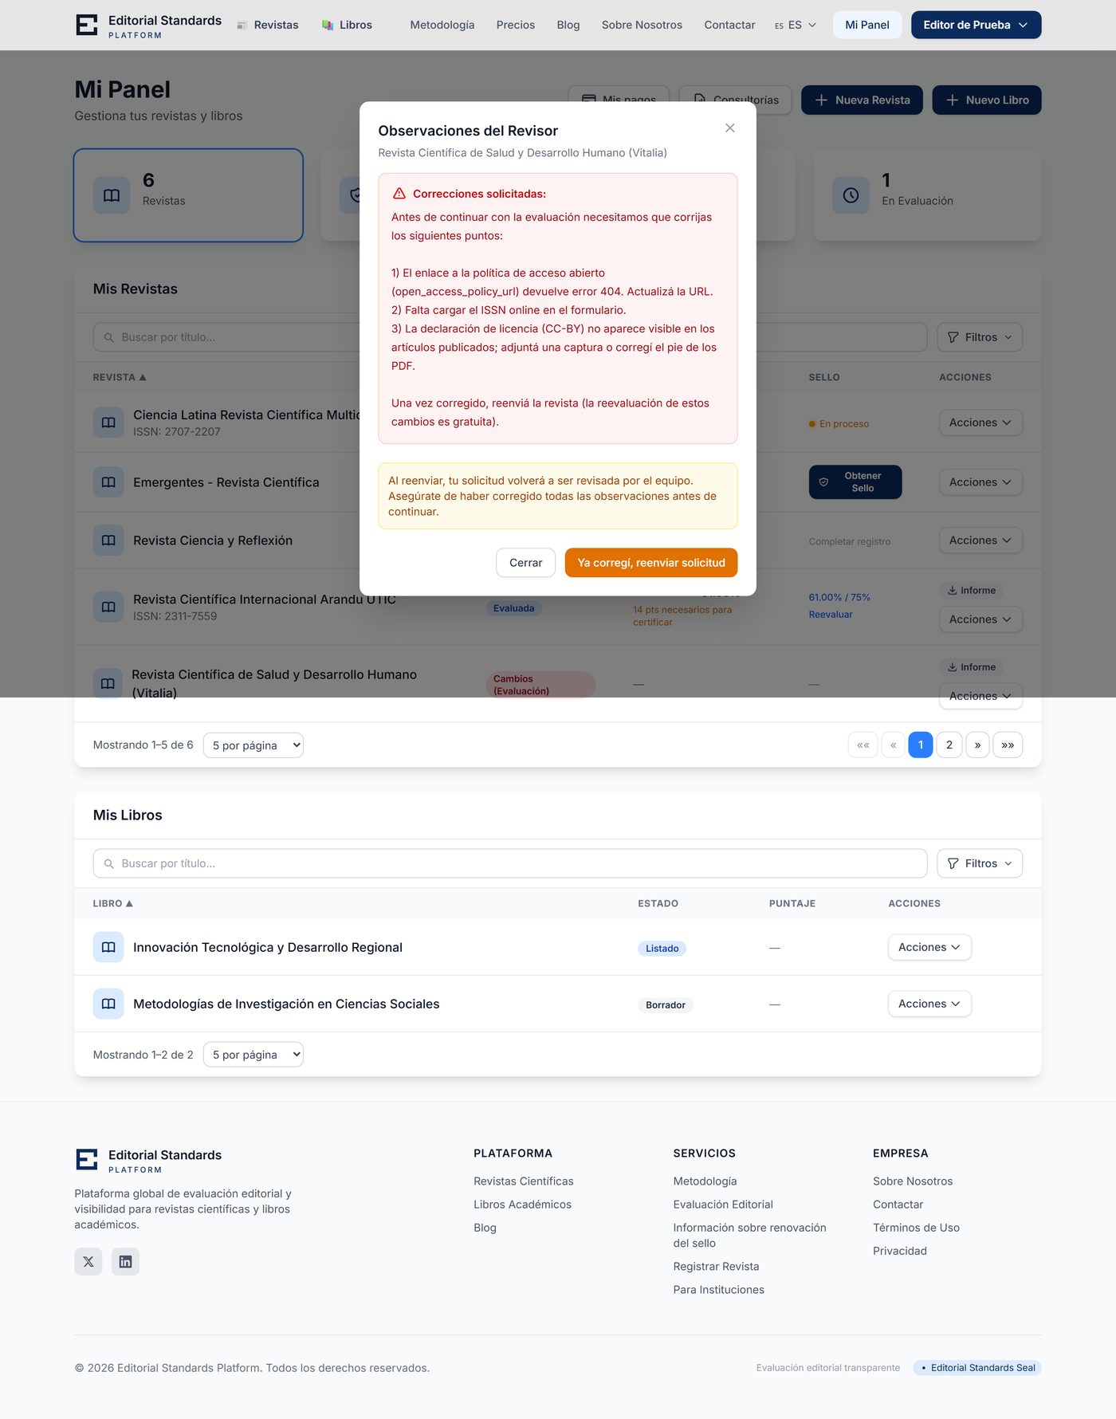
Figura — Observaciones del revisor con las correcciones solicitadas.

Cómo responder
- Leé las observaciones y editá la revista desde “Acciones → Editar”.
- Corregí los puntos indicados en el asistente.
- Reenviá con “Ya corregí, reenviar solicitud”.
El reenvío tras cambios es gratuito
Corregir y reenviar no tiene costo: no se paga una nueva evaluación. Lo mismo aplica si te piden cambios durante el listado gratuito.

7. Caso de uso E4 — Obtuviste el sello
Cuando la revista queda Certificada, desde el panel podés descargar tres piezas: el certificado, el informe de evaluación y el badge para tu sitio. El sello tiene una vigencia de 1 año.
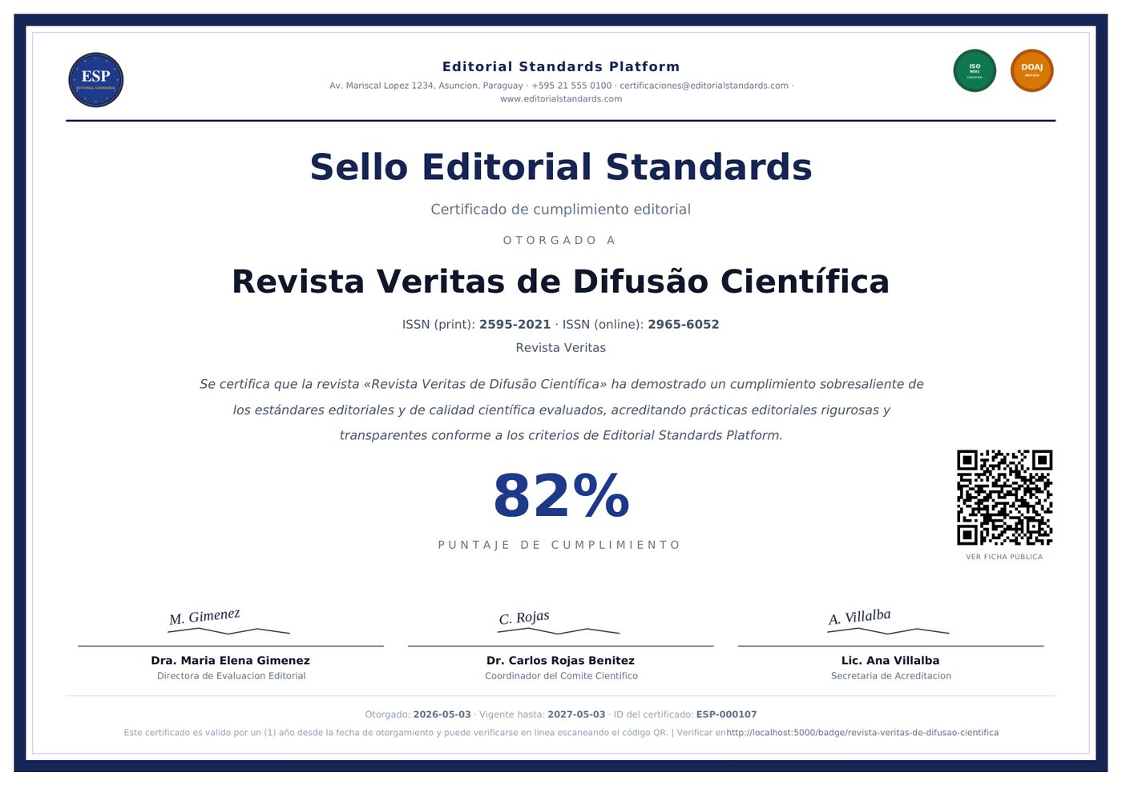
Figura — Certificado del Sello Editorial Standards (PDF).
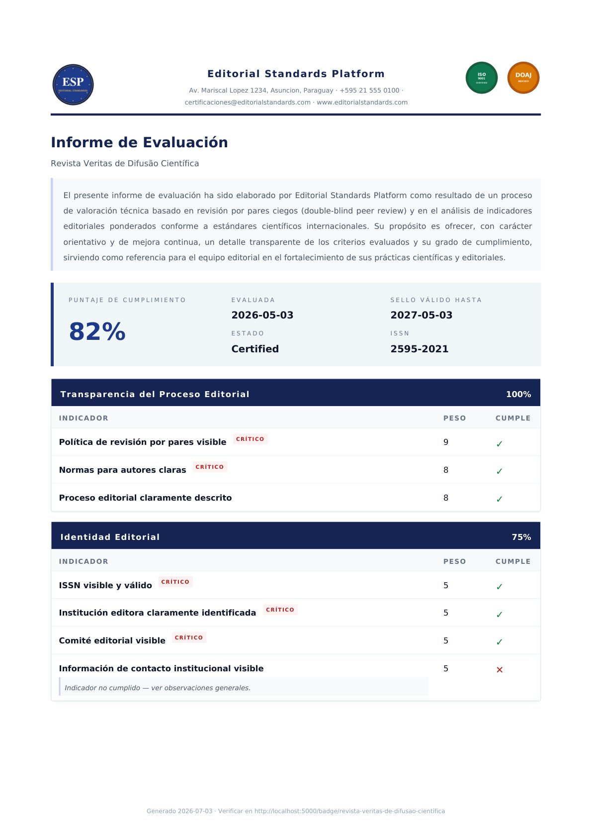
Figura — Informe de evaluación con el desglose por criterios (PDF).

Figura — Badge del sello para incrustar en el sitio de la revista.

Qué hacer con cada pieza
- Certificado (PDF): documento oficial con puntaje, vigencia y código QR de verificación.
- Informe (PDF): detalle criterio por criterio; útil para saber qué mejorar.
- Badge (SVG): insignia enlazada a tu ficha pública para mostrar el sello en la web de la revista.
Vigencia y renovación
El sello vale por 1 año desde su otorgamiento. La renovación (con su ventana de descuento por renovación temprana) se documentará en una guía aparte; mientras tanto, el equipo te avisará por correo cuando se acerque el vencimiento.

8. Caso de uso E5 — Mejorar tu puntaje (re-evaluación)
Si tu revista quedó Evaluada (por debajo de 75%) o querés subir tu puntaje, podés pedir una re-evaluación. Reutiliza tu ficha y vuelve a revisar todos los indicadores.
Producto | Precio | Cuándo aplica
Re-evaluación Editorial | USD 99 | Revistas ya evaluadas, certificadas o rechazadas que quieren un nuevo ciclo. También admite Express (+USD 50).
El flujo de pago es idéntico al de la evaluación inicial (capítulo 5); la diferencia es que no entrás como revista nueva.

9. Caso de uso E6 — Indexar un libro académico
Los libros no se evalúan: se listan en el índice con sus metadatos (business-logic 12). El registro usa un asistente de 6 pasos y luego se paga el listado.

Paso 1 — Identificación y editorial
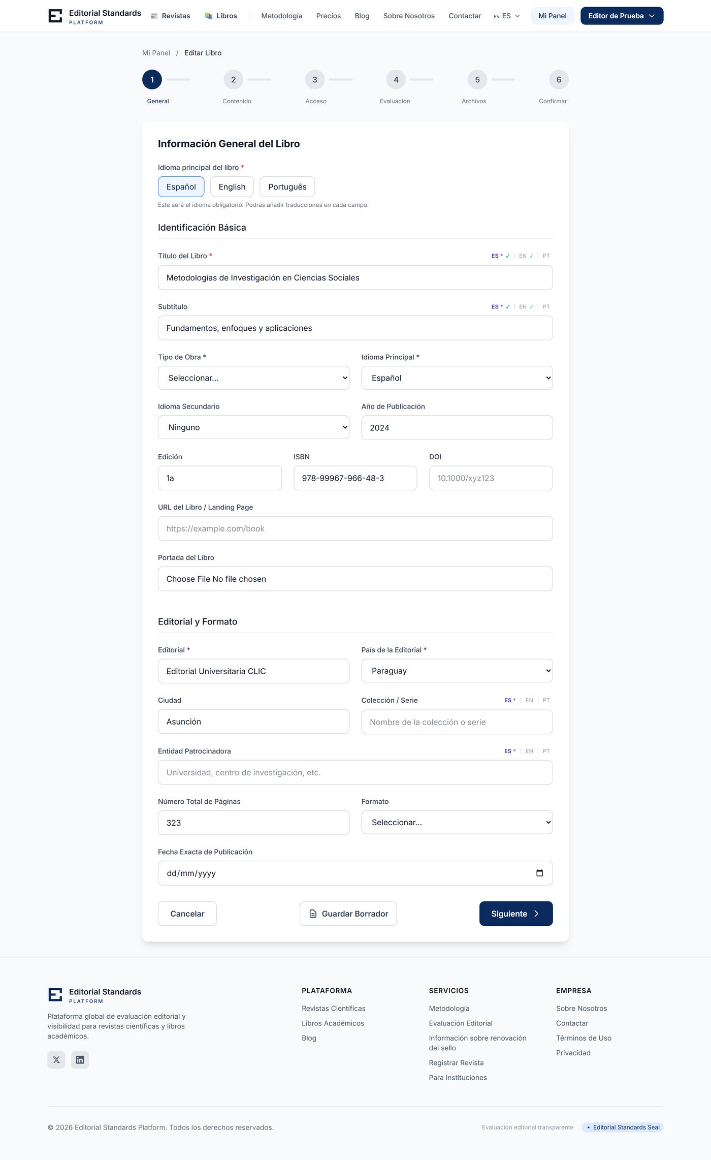
Figura — Asistente de libro, Paso 1: Identificación y editorial.
Campo | Obligatorio | Notas
Título | Sí | Título del libro (mín. 3 caracteres).
Subtítulo / colección | No | Si corresponde.
Tipo de libro | Sí | Monografía, obra colectiva, manual, actas…
Idioma principal | Sí | Idioma del libro.
Editorial | Sí | Sello editorial que lo publica.
País de la editorial | Sí | País de edición.
ISBN / DOI / URL | No | Identificadores y enlace de aterrizaje.
Año, edición, páginas, formato | No | Datos bibliográficos.

Paso 2 — Autores y contenido académico
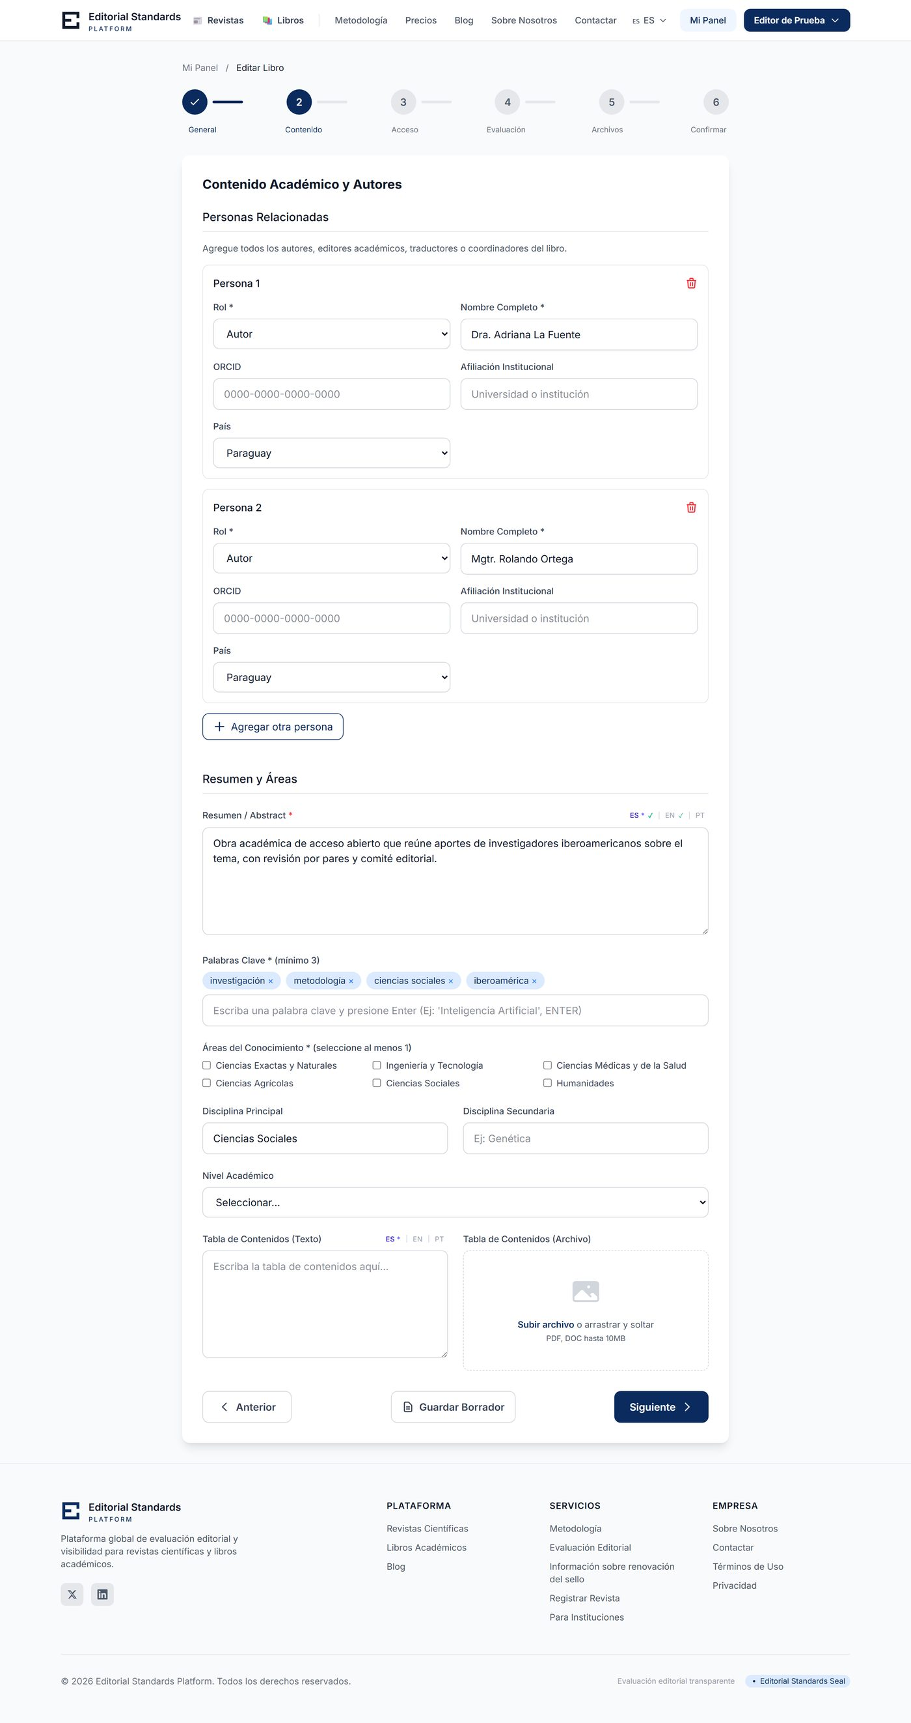
Figura — Asistente de libro, Paso 2: Autores y contenido.
Campo | Obligatorio | Notas
Autores (nombre + rol) | Sí | Al menos un autor; se agregan varios.
Resumen (abstract) | Sí | Entre 100 y 5000 caracteres.
Palabras clave | Sí | Mínimo 3.
Áreas de conocimiento | Sí | Al menos una.
Disciplina principal / nivel | No | Disciplina y nivel académico.

Paso 3 — Acceso y modelo de negocio
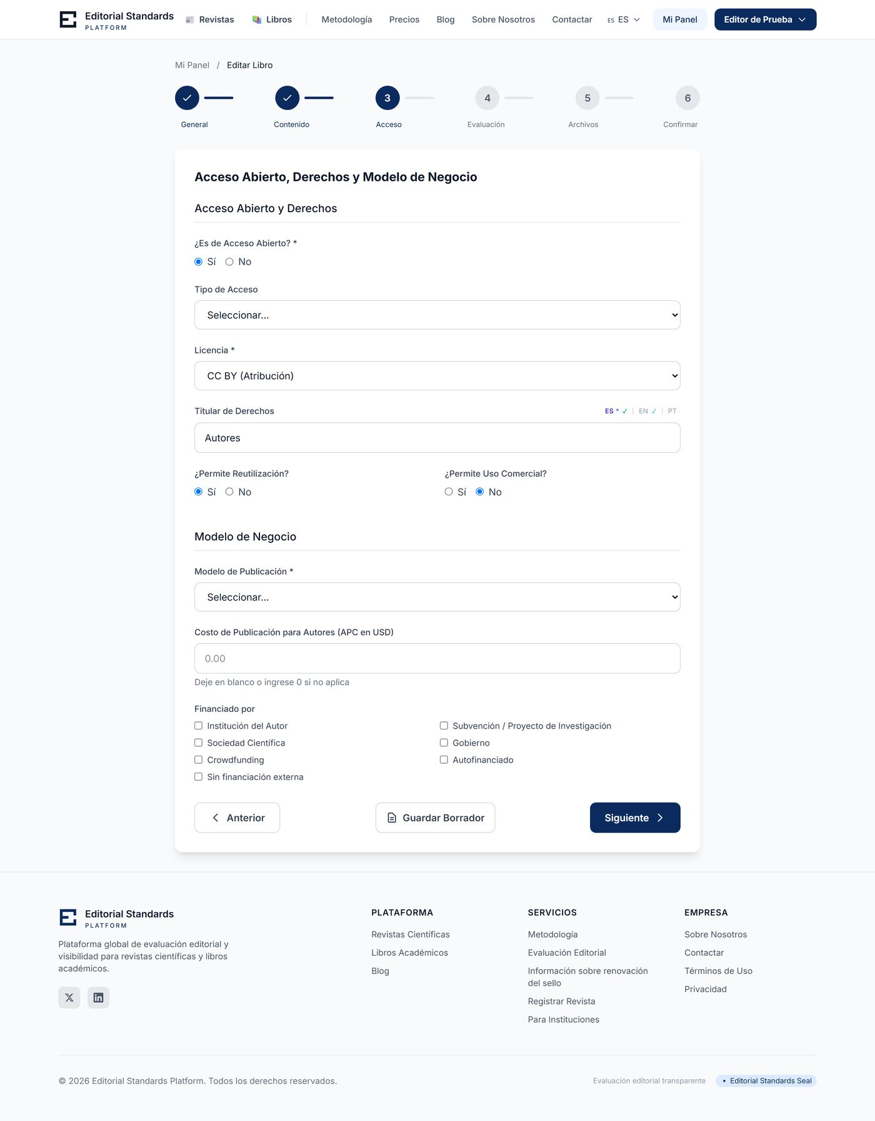
Figura — Asistente de libro, Paso 3: Acceso y modelo.
Campo | Obligatorio | Notas
¿Es de acceso abierto? | Sí | Sí / No.
Tipo de licencia | Sí | CC u opción de copyright.
Modelo de publicación | Sí | Gratuito, pago por descarga, suscripción…
Costo / APC de autor | No | Si aplica.

Paso 4 — Calidad editorial
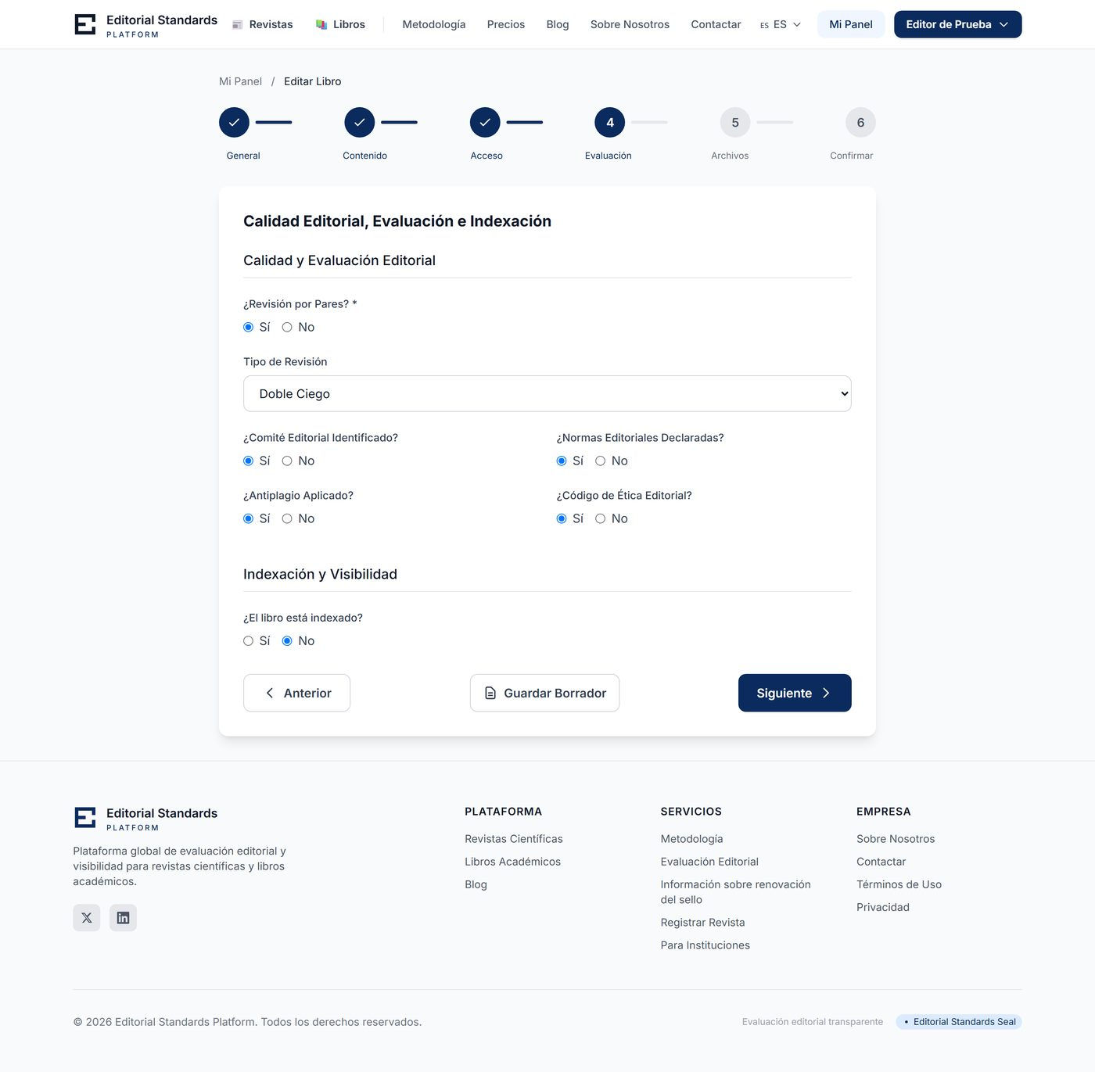
Figura — Asistente de libro, Paso 4: Calidad editorial.
Campo | Obligatorio | Notas
¿Tiene revisión por pares? | Sí | Sí / No; tipo de revisión.
Comité / normas editoriales | No | Existencia de comité y normas.
Antiplagio / código de ética | No | Controles de integridad.
Indexación | No | Índices donde ya aparece.

Paso 5 — Archivos
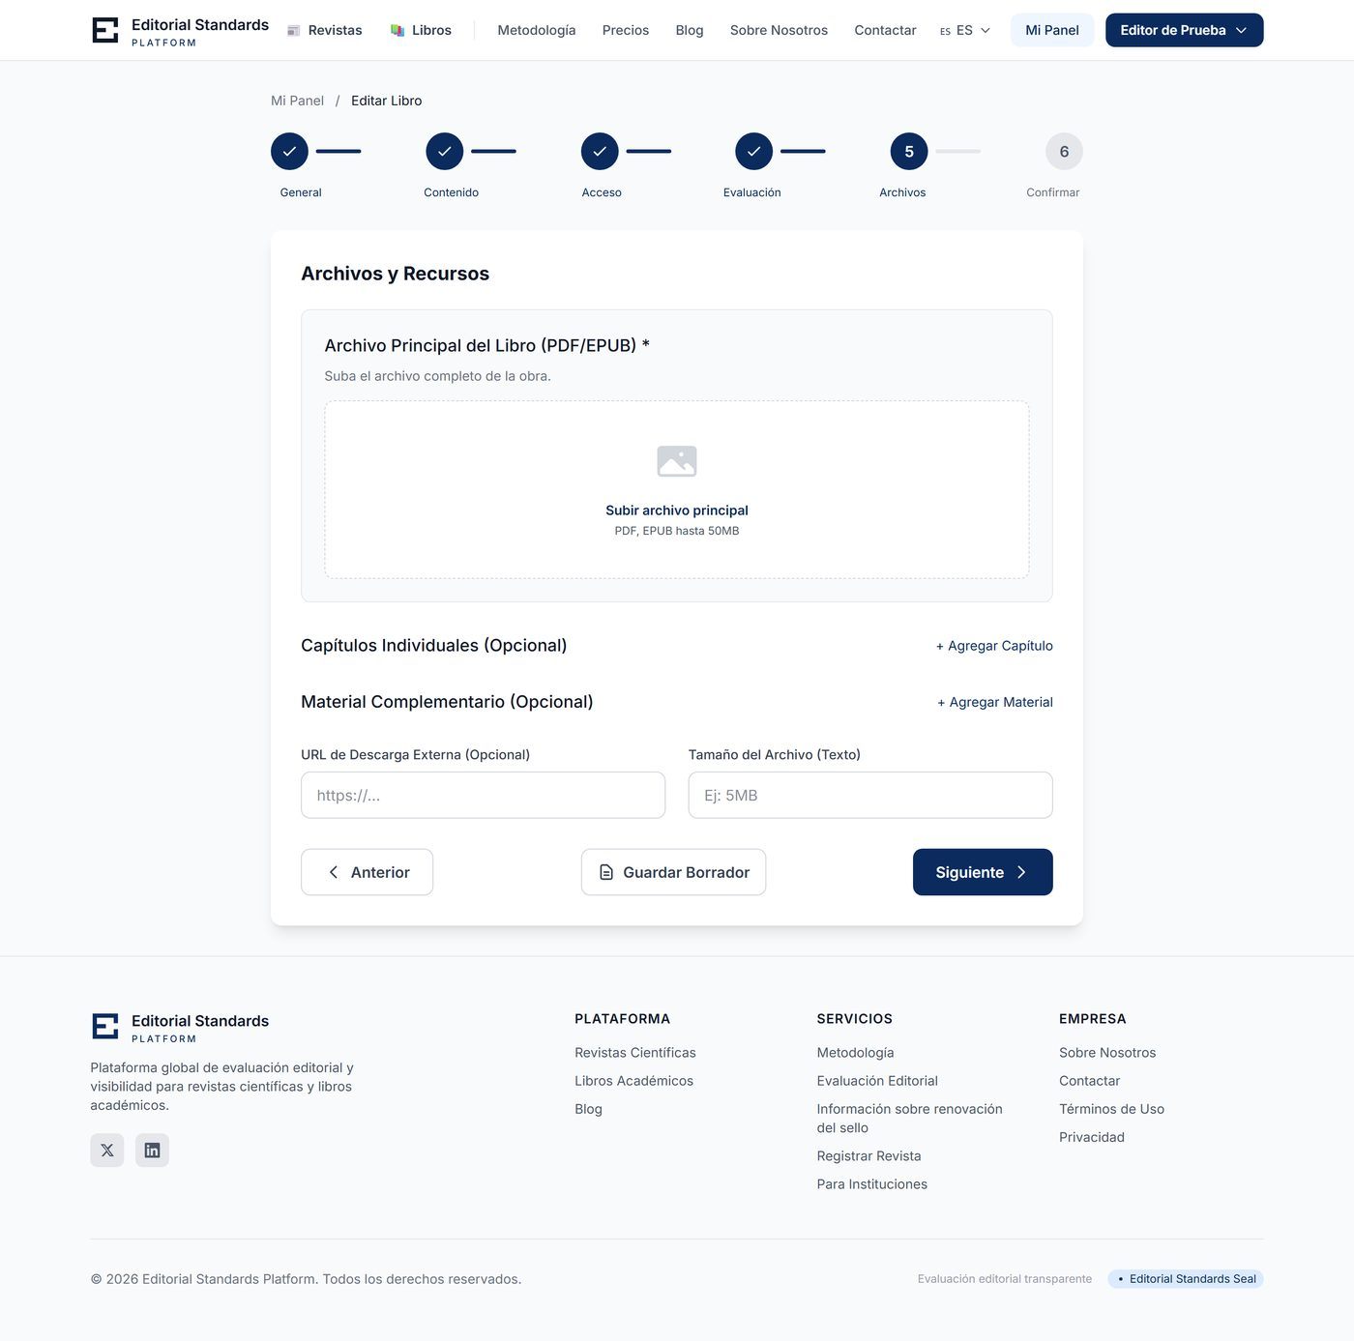
Figura — Asistente de libro, Paso 5: Archivos.
Subís el archivo principal (PDF/EPUB), portada, tabla de contenidos y material complementario, o un enlace de descarga externo. Para guardar borrador los archivos son opcionales; al enviar se exige el principal si no hay uno cargado.

Paso 6 — Confirmación
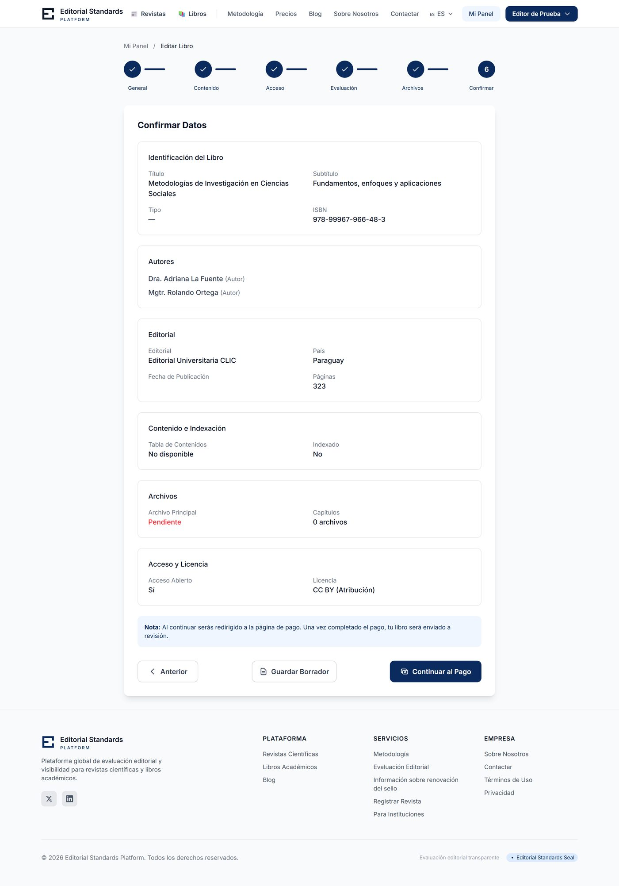
Figura — Asistente de libro, Paso 6: Confirmación.
Revisás los datos y enviás. El libro pasa a “Pendiente de listado” y se abre el checkout del listado.
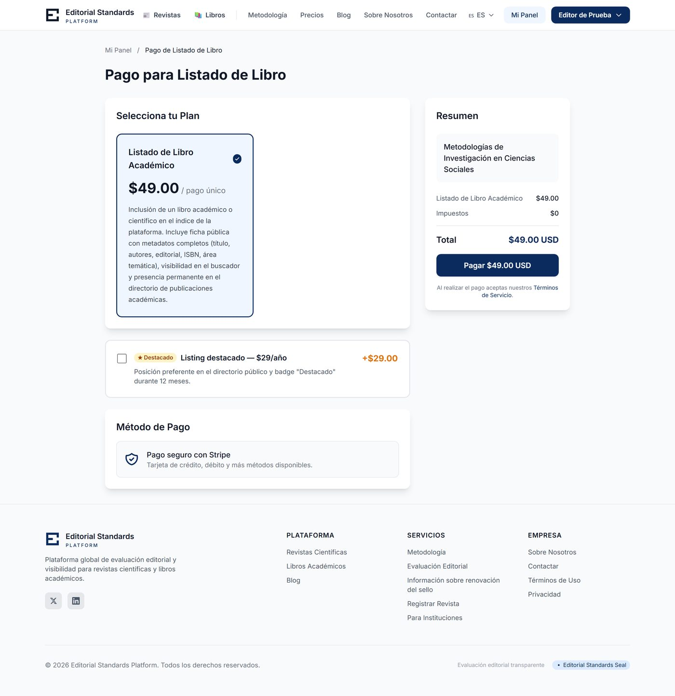
Figura — Checkout del listado de libro.
Producto | Precio | Qué incluye
Listado de Libro Académico | USD 49 | Ficha pública con metadatos completos y presencia permanente en el directorio.
Listing Destacado (opcional) | + USD 29 | Posición preferente y badge “Destacado” por 12 meses.

10. Caso de uso E7 — Comunicarte con la plataforma
La mensajería centraliza tus consultas con el equipo y los evaluadores. Cada hilo puede estar asociado a una revista, a un libro o ser general.
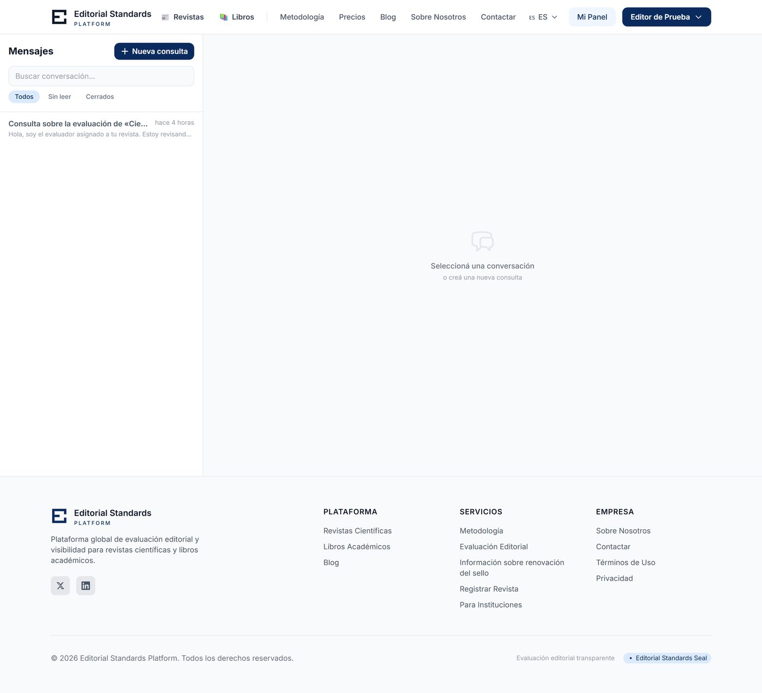
Figura — Bandeja de mensajes del editor.
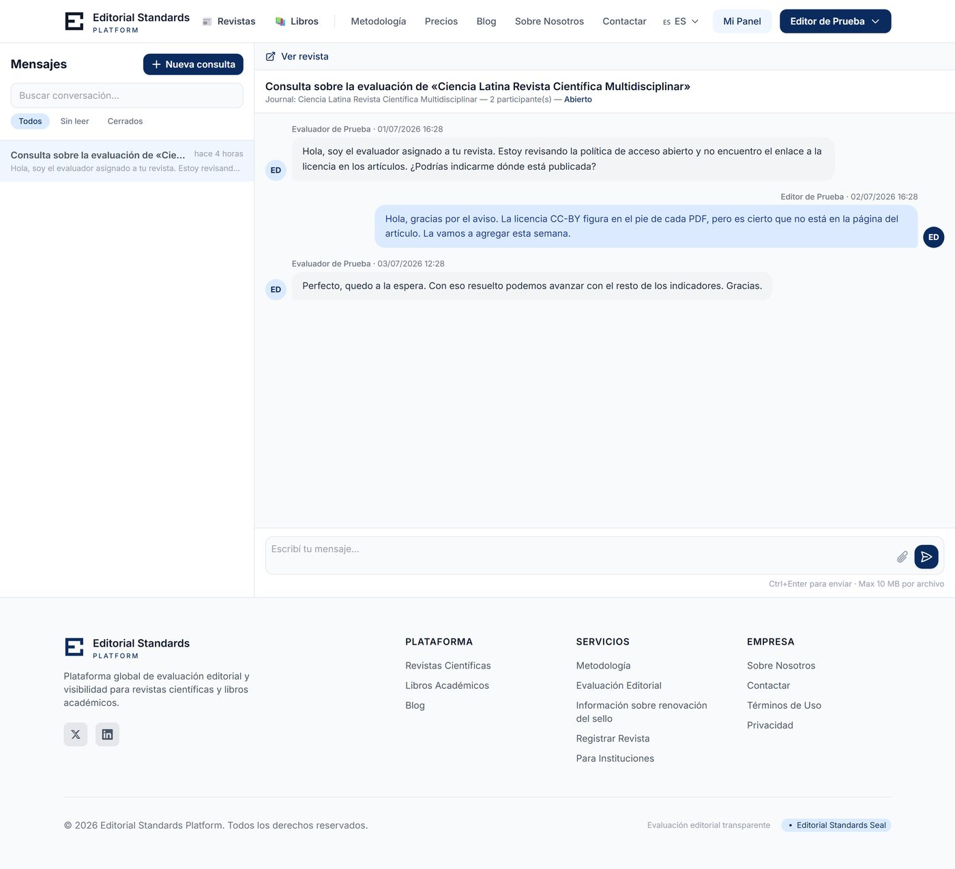
Figura — Hilo de conversación.

Abrir una nueva consulta
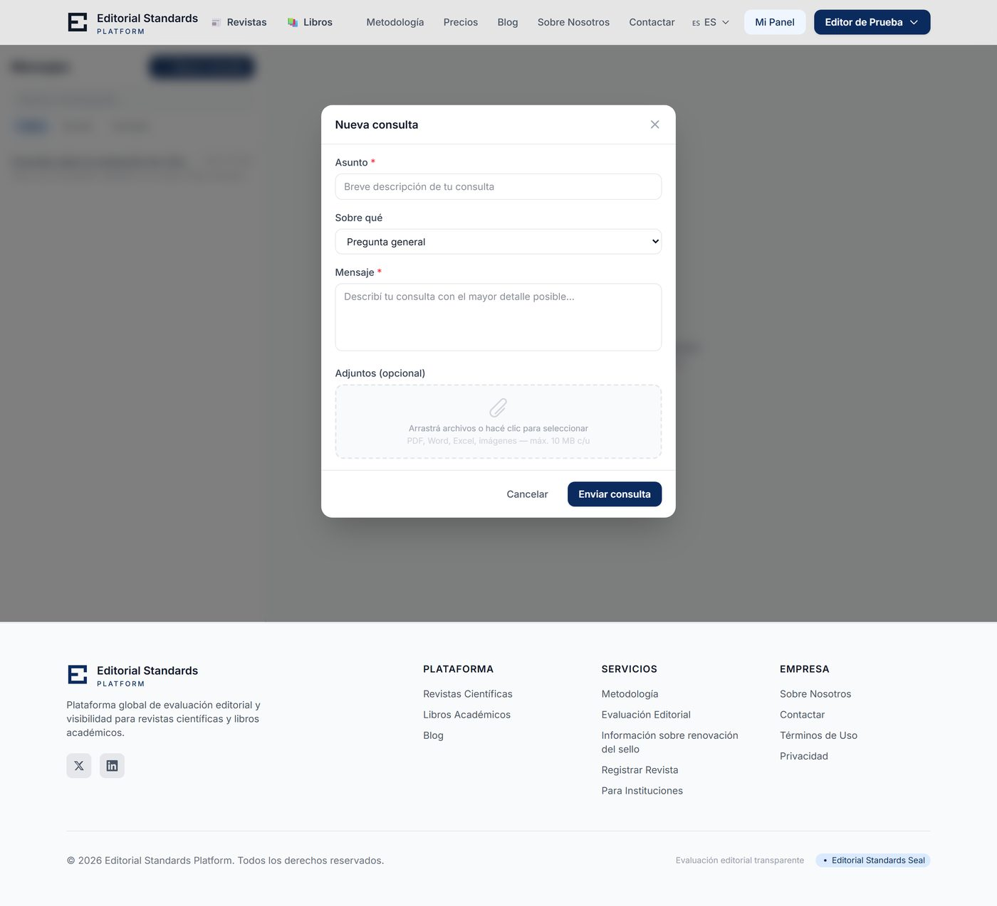
Figura — Modal “Nueva consulta”.
Campo | Obligatorio | Notas
Asunto | Sí | Máximo 200 caracteres.
Sobre qué | Sí | General, una revista, un libro o una tarea.
Mensaje | Sí | Hasta 10.000 caracteres.
Adjuntos | No | Hasta 5 archivos; máx. 5 MB c/u (PDF, Office, imágenes, texto).

11. Mis pagos y perfil
En “Mis pagos” encontrás el historial completo con producto, recurso asociado, monto, estado y fecha; al abrir un pago ves el desglose (producto principal + complementos).
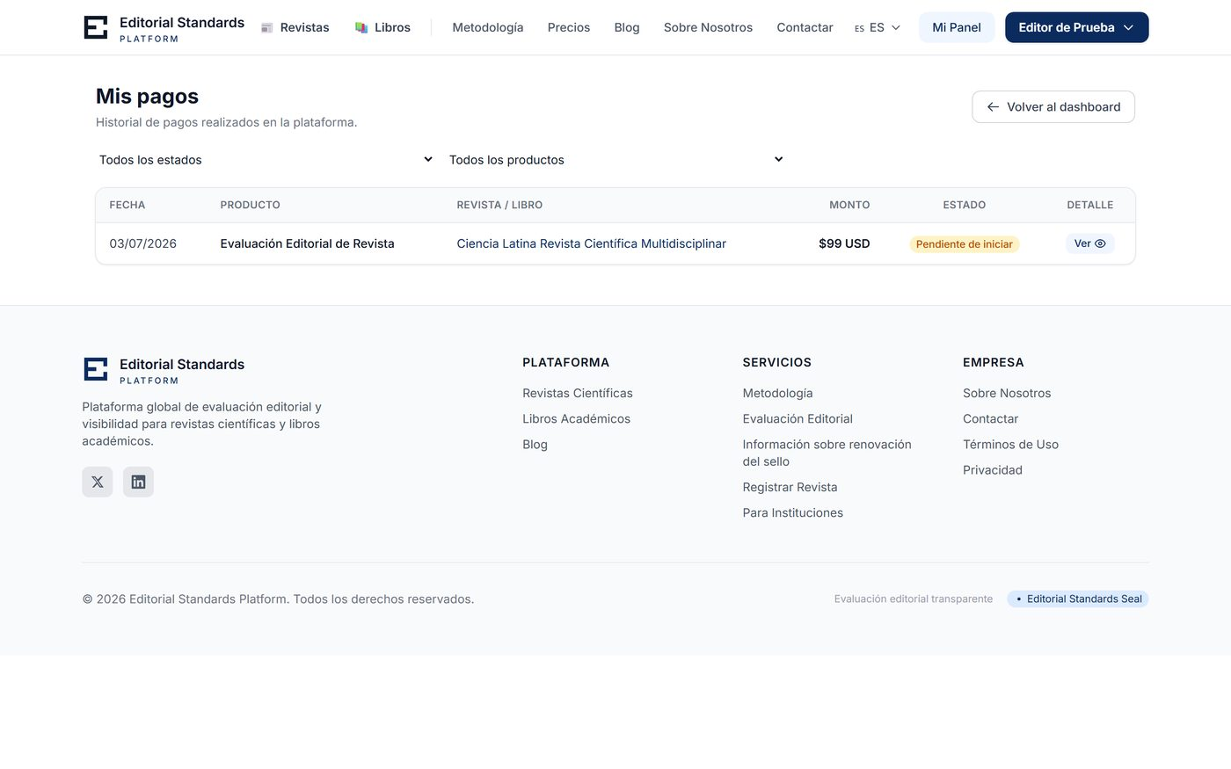
Figura — Historial de pagos.
En “Perfil” actualizás tu nombre, tu correo y tu contraseña.
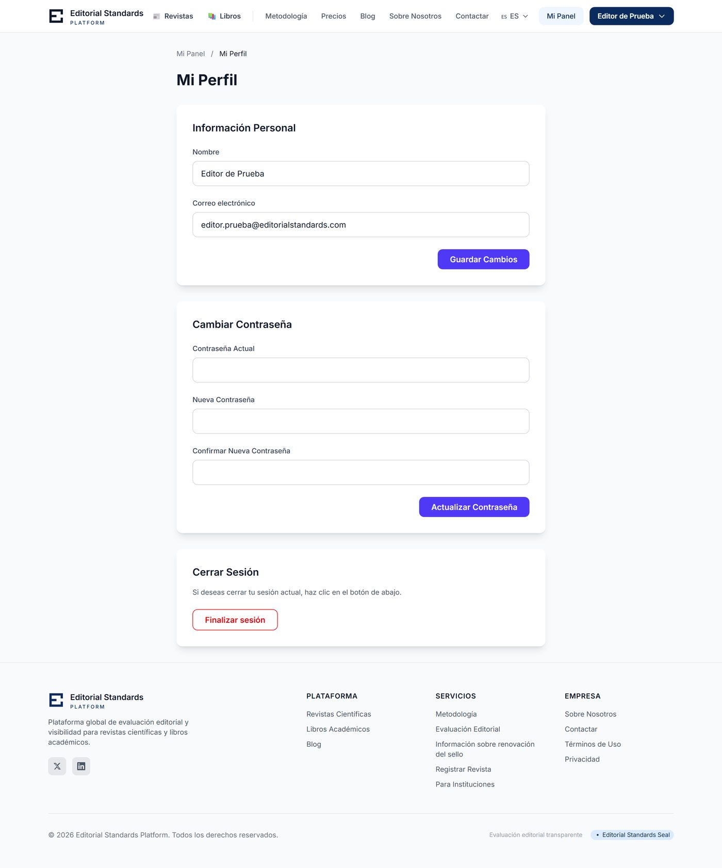
Figura — Perfil del usuario.

12. Preguntas frecuentes
Pregunta | Respuesta
¿Qué es gratis y qué se paga? | Registrar y listar una revista o responder a cambios es gratis. Se pagan: la evaluación (USD 99), la re-evaluación (USD 99), el Express (+USD 50) y el listado de libros (USD 49, +USD 29 destacado).
¿Pagar me asegura el sello? | No. Pagás el proceso de evaluación. El sello se otorga solo si alcanzás ≥ 75% y cumplís todos los indicadores núcleo (business-logic 16.7).
¿Cuánto tarda la evaluación? | Plazo estándar de 15 días hábiles; con Express se acelera.
Me pidieron cambios, ¿pago de nuevo? | No. Corregir y reenviar tras “Cambios” es gratuito.
¿Cuánto dura el sello? | Un año desde su otorgamiento. La renovación se explicará en una guía aparte.
¿Puedo cargar datos en varios idiomas? | Sí: los campos de texto tienen pestañas ES / EN / PT.

